**Practical Part:**

**SVM:**

1)

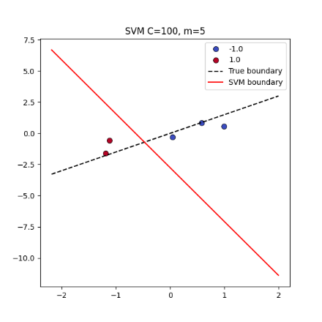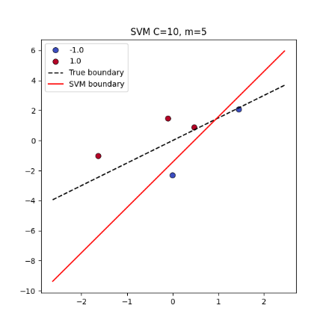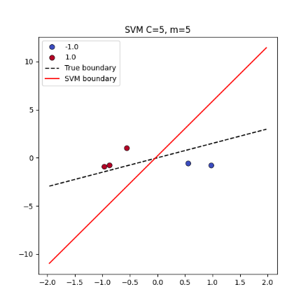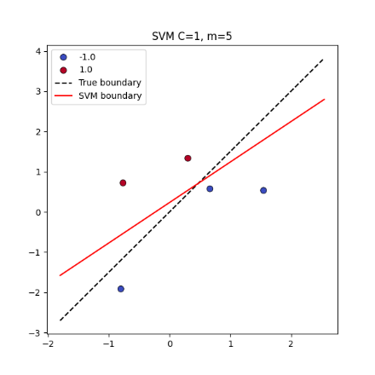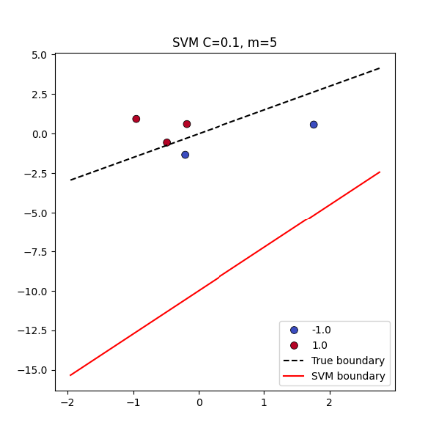M = 5:

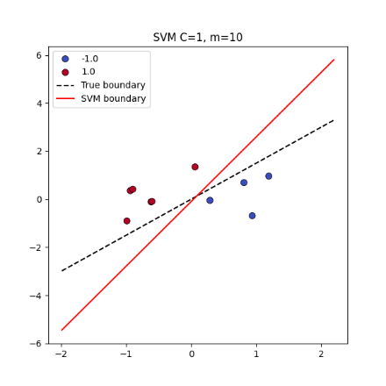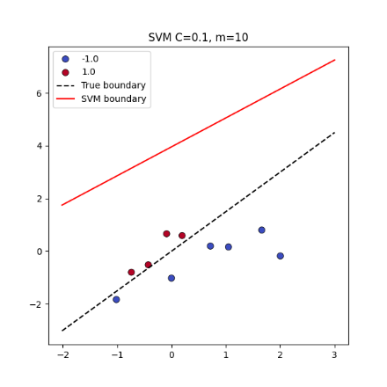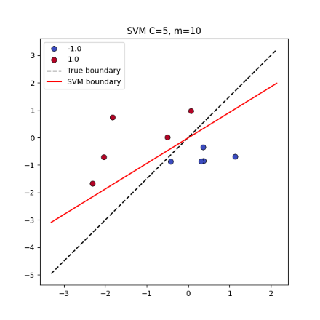M = 10:

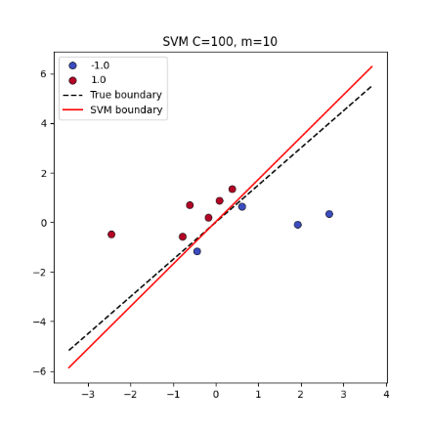

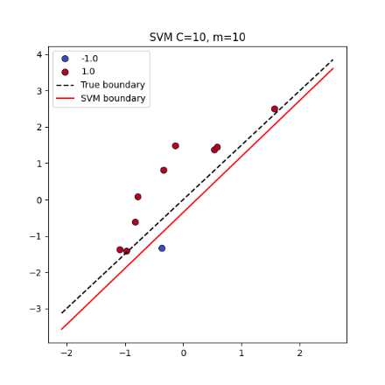

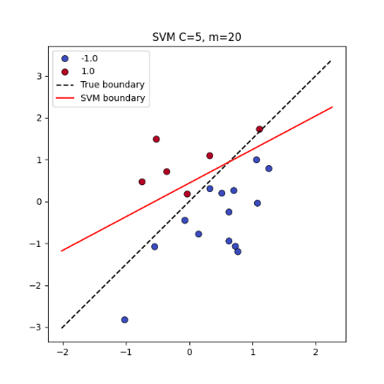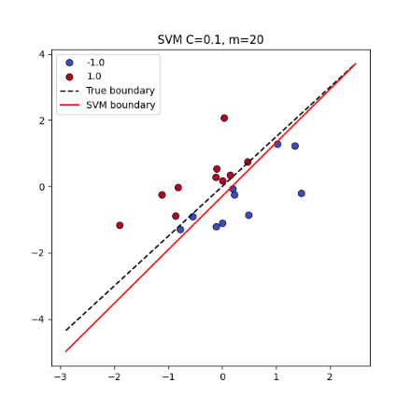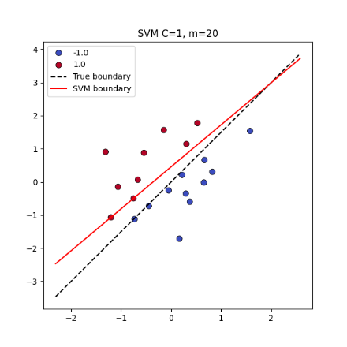M = 20:

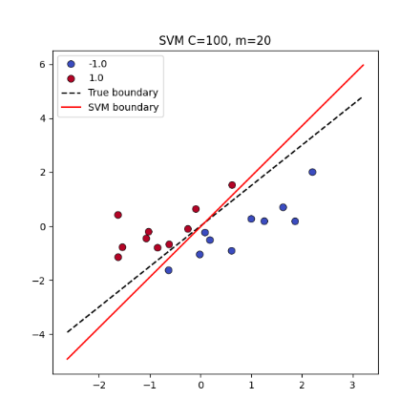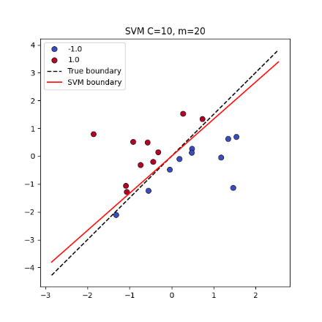

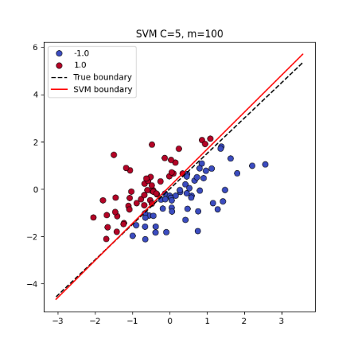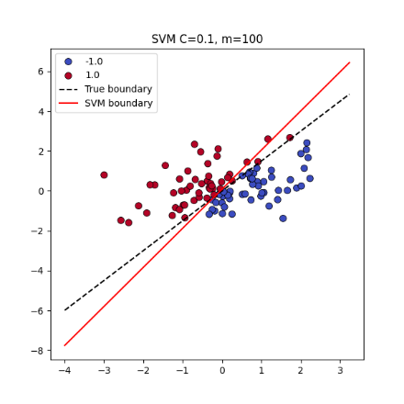M = 100:

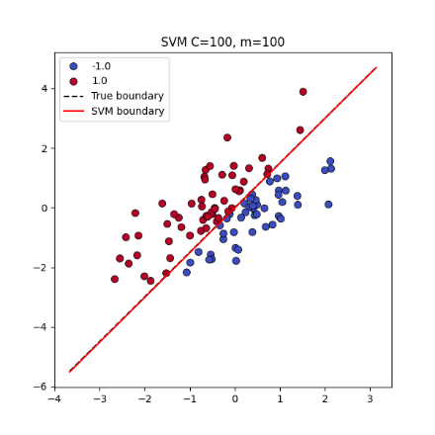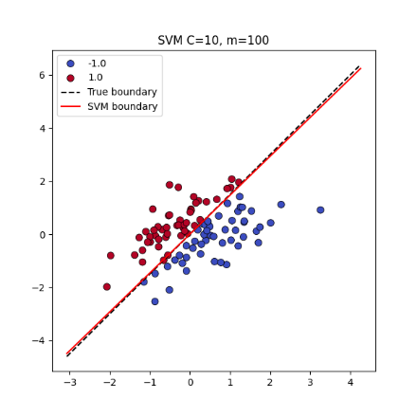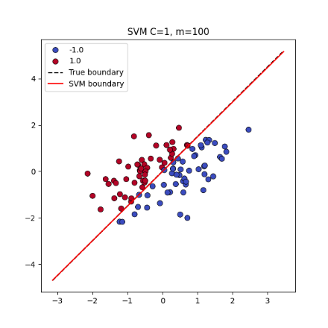

2) בSVM ערך הC מייצג כמה "עונש" אנו נותנים על כל טעות של המודל. כלומר ככל שהC יותר קטן המודל מאפשר יותר טעויות על מנת ליצור את המרווח הגדול ביותר. זה תואם את הגרפים שקיבלנו. ניתן לראות שככל שהC יותר גדול הקו עושה פחות טעויות בסיווג ומעביר קו עם מרווח קטן יותר מהדגימה הקרובה ביותר אליו. ובהתאמה ככל שהC קטן יותר הסיווג עושה יותר טעויות אך ממקסם את המרווח.

3) לפי עקרונות למידת PAC ככל שיש יותר דגימות כלומר M גדל מוביל לכך שאפסילון (מרווח הטעות) יקטן בהסתברות גבוהה יותר. זה מתבטא באמצעות סיבוכיות הדגימה שאומרת כמה דגימות צריך על מנת להבטיח שגיאה קטנה מאפסילון. ואכן נשים לב מהגרפים שקיבלנו שככל שM קטן יותר מודל הSVM יוצר סיווג פחות מדויק עם רעש שככל הנראה יחזיר טעויות על העולם האמיתי בהסתברות די גבוהה (ניתן לראות שקו הסיווג שהמודל העביר המסומן באדום רחוק מאוד מקו ההפרדה האמיתי המסומן בשחור). ואכן ככל שהמספר הדגימות עולה כלומר M גדל הקו שהמודל מעביר מסווג בצורה טובה יותר את הדגימות וככל הנראה יוביל להסתברות הרבה יותר גבוהה למזעור אפסילון (המייצג את טווח הטעות) ניתן לראות זאת גם על ידי הקרבה של קו הסיווג שהמודל העביר לקו המרווח האמיתי.

**Classification Boundaries and Model Comparison:**

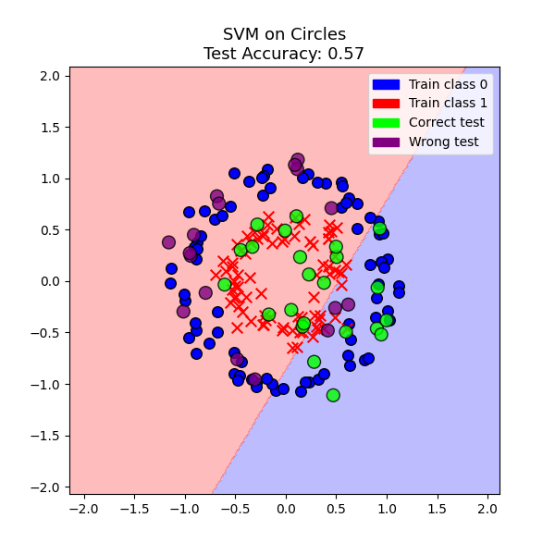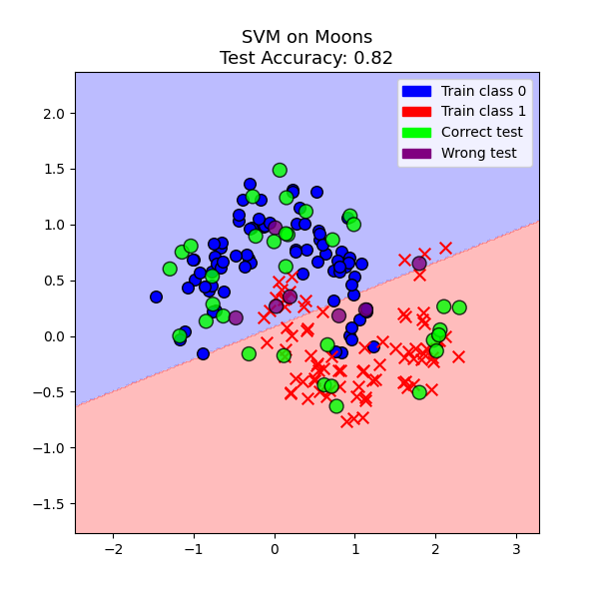**SVM:**

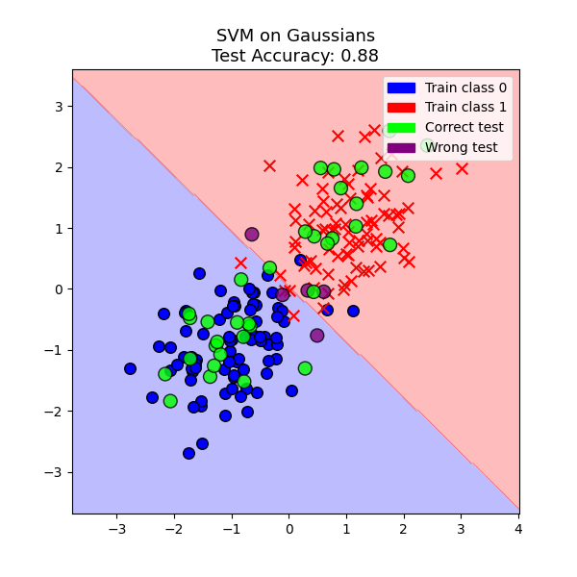

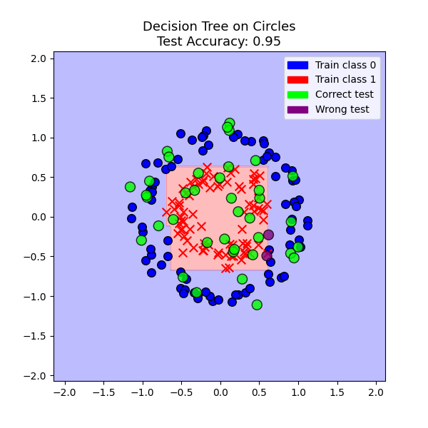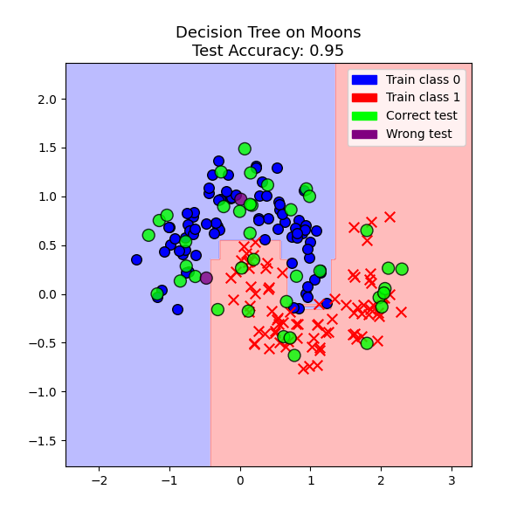**Decision Tree:**

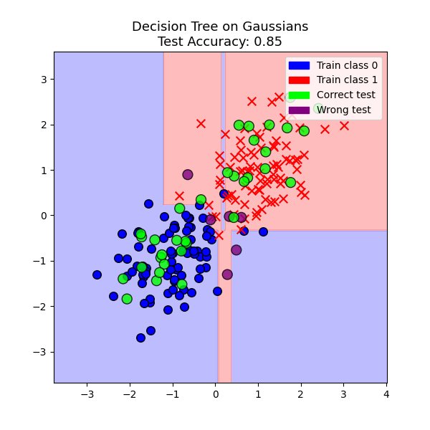

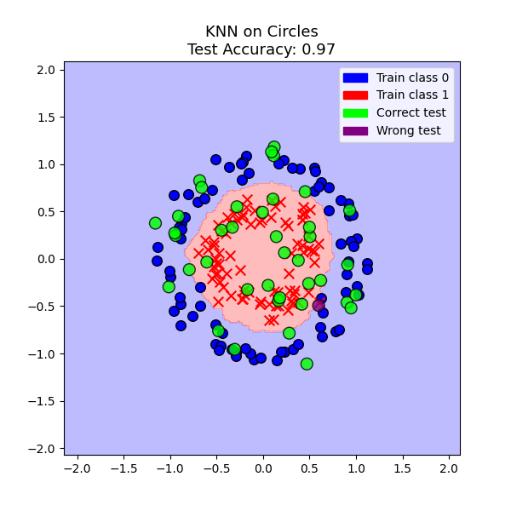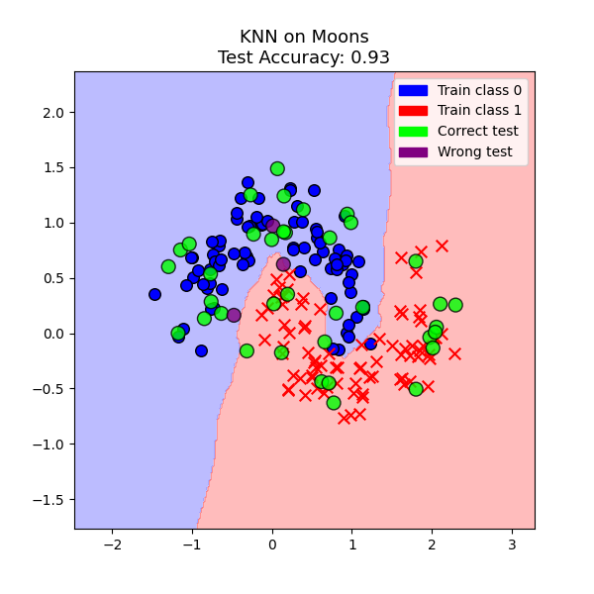**KNN:**

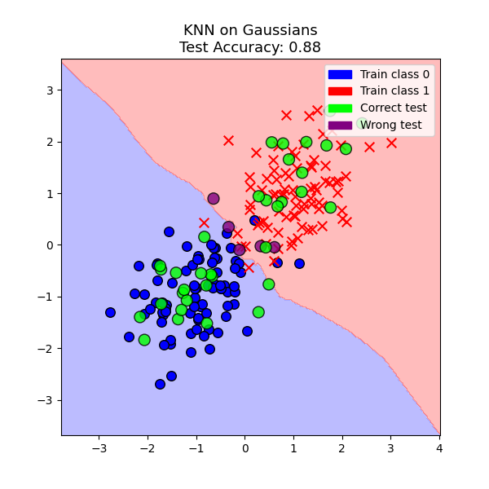

2) Moons-דגימות עם הפרדה בצורת ירח- לדאטה סט הזה המודל הטוב ביותר היה עץ החלטות לאחר מכן KNN ולבסוף SVM. תוצאה זאת הגיונית מאחר ולסוג דאטה זה יש הכי הרבה "התערבבות" מרחבית של שני הקלאסים, ולכן הגיוני שלSVM יהיה הכי קשה לסווג מאחר ולא קיים קו לינארי שיעשה הפרדה טובה בין הקלאסים לגבי עץ החלטות וKNN הגיוני שהתוצאה תהיה טובה יותר ודומה כי יותר פשוט להגיע לצורה הנדרשת ע"י סוג הפעולה שלהם.

Circles- דגימות עם הפרדה מעגלית – בדומה לMOONS המודל הגרוע ביותר הוא SVM מאותה סיבה, הדאטה לא מחולק בצורה לינארית ולכן לא יהיה אפשרי להעביר קו ישר שיעשה סיווג טוב. KNN ועשה את הסיווג הטוב ביותר וזה הגיוני בשל כך שהוא יכול ליצור הפרדה דינאמית מעגלית שאינה תלויה בצורת פיזור הדאטה ועץ ההחלטות התקשה טיפה יותר בשל כך שהוא יוצר מלבנים שיותר קשה לחפוף אותם עם צורת המעגל של הדאטה.

Gaussians- שלושת סוגי הסיווג קיבלו פה תוצאה טובה וזאת בשל העובדה שהדאטה מסודר בצורה נוחה לשלושת המודלים להוציא תוצאה אופטימלית, יש הפרדה וקרבה מספקת בין הדגימות כך שכל שלושת במודלים מצליחים להוציא סיווג טוב.

3) SVM- האלגוריתם מייצר גבול לינארי ישר המחלק את המרחב לשני חצאים לפי המרחק הגדול ביותר מהנקודות הקרובות אליו ביותר משני הקלאסים.

עץ החלטות- האלגוריתם יוצר מלבנים לפי שני הצירים ועובר על הדגימות תוך חלוקה של המרחב לשניים בצורה רקורסיבית וסיווג על ידי רוב במלבן שנוצר עד לעצירה על ידי קביעת פרמטר שמסמן מתי לעצור את החלוקה. אלגוריתם זה מחלק את המרחב ל"קופסאות" בצורת מלבן שלכל אחת סיווג אחר. עובד טוב כשהדאטה "מרובע" באופי.

KNN – האלגוריתם מקבל פרמטר K ומסווג כל נקודה לפי סיווג K השכנים הקרובים אליה ביותר ולכן הוא יוצר גבולות מאוד גמישים ובצורות לא סדירות (לעתים סוג של מובלעות) בהתאם לדאטה עצמו.